8 класс
Задания по алгебре на период дистанционного обучения с 27 апреля по 30 апреля 2020 г.
1 урок. Тема «Свойства степени с целым показателем»
1) Повторите определение степени с целым отрицательным показателем стр.214
2) Выполните самостоятельную работу
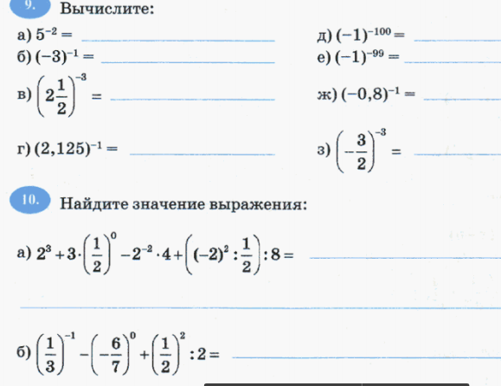
3) Запишите в тетрадь Свойства степени с целым показателем» п.38 стр.217. Выучите их наизусть.
2 урок. Тема «Свойства степени с целым показателем»
1) Повторите свойства степени с целым показателем стр.217
2) Рассмотрите решение Примеров 1, 2 в тексте п.38 на стр.218
3) Решите №985, №990
3 урок. Тема «Преобразование выражений, содержащих степени с целым показателем»
1) Повторите свойства степени с целым показателем стр.217
2) Выпишите в тетрадь формулу №988, поймите ее смысл.
3) Решите № 989
4) Рассмотрите решение Примера 3 в тексте п.38 на стр.218
5) Решите №999 а, б, в.

